电 子 科 技 大 学
2017 级本科毕业设计（论文）开题报告表
学号：  2017070903022 |  |  | 姓名：  王喜雨 | 学院：自动化工程学院 | 专业：自动化
学位论文题目 |  | 基于小样本学习的道路分割算法
学位论文题目来源： 1.科研 2.生产 3.教学（含实验） 4.其它
（在选项上打勾选择）
学位论文成果形式： 1.硬件 2.硬件+软件 3.软件 4.纯论文
（在选项上打勾选择）
学位 论文 研究  内容 | 1500-2000字，主要从以下五个方面进行阐述（参考毕业论文正文格式：宋体小4号，英文字体为Times New Rome，行间距固定20磅，可另加页）:  1．研究现状及发展态势  2．选题依据及意义  3．课题研究内容  4. 拟解决的关键问题和最终目标，以及拟采取的主要理论、技术路线和实施方案等  4.1拟解决的关键问题和最终目标  4.2 主要理论  4.3 技术路线和实施方案  ５．论文特色或创新点
研究现状以及发展趋势 | 迄今为止，仍有许多地区的道路由于缺少人工测绘等等原因而无法从卫星图像数据转换为实际可用的道路地图。因此，研究如何使用深度学习方法实现高精度的道路提取具有重大实际意义。  最具代表性且被广泛应用的图像语义分割算法有ResNet (Kaiming He, 2015), U-Net (Olaf Ronneberger, 2015)和DeepLab v3+ (Liang-Chieh Chen, 2018)等。这些算法针对一般的分割任务而提出，在道路提取领域这些方法也取得了较好的分割精度。此外还有诸如YNet (Ye Li, 2019)等在原有编码-解码模型基础上针对道路提取任务进行了优化的方法被提出。总的来说，道路提取方向上仍然以改进或者直接应用既有主流图像语义分割模型为主。  另一方面，从道路本身的特殊拓扑结构出发，由Gellert Mattyus et al.所提出的方法也取得了较好的结果 (Gellert Mattyus, 2017)，然而受限于数据集本身并未公开且向量化的标签生成较为困难。因此，虽然利用道路拓扑结构的特殊性的确可以带来一定分割精度上的优势，但受限于数据集的缺乏，相关方法短期内难以成为主流。  同时，在解决实际问题的过程中，研究人员通常面对的是海量的未标注数据集以及较少的有标签数据集。举例来说，对于一般的分类任务数据集，例如ImageNet (Jia Deng, 2009)或者MS COCO (Tsung-Yi Lin, 2015)这样的数据集，数据量通常以十万、百万计算。但是在遥感图像领域，体积较大的数据集如DeepGlobe (Ilke Demir, 2018)，也只有约6000张1024x1024分辨率的主要位于马赛诸塞州的遥感图像。因此，数据体量上以及多样性上的巨大差距，造成了现有深度学习图像分割算法以及各种改进后的网络通常只能在一个地区的遥感图像上获得较高的道路提取精度，而在一旦检测对象来自其他地区，而训练集中的数据与检测对象的纹理、结构等区别较大，道路提取算法的精度就会大幅度下降。  诚然，通过预训练配合微调(Fine Tune)这样的常用技巧可以减小上述精度损失，但是模型微调本身同样也需要一定的人工标注成本来生成几百，甚至几千个数据点。因此，目前能够在低人工成本的前提下实现高精度的多地区道路提取的模型尚有待研究和完善。  一些有益的尝试主要集中在利用小样本学习的思路来改造既有模型以及通过生成对抗网络 (Ian Goodfellow, 2020)人工合成“伪造”的样本 (Xu Zheng, 2019)。在利用小样本学习方法方面，该领域的研究由于小样本学习本身相对不成熟，精度相比DeppLab, Unet等都存在较大的差距故难以应用，也因此在地物检测相关方面仅有Jingyu Deng et al. (Jingyu Deng, 2020)所做的一些初步的工作。如何在合理规避小样本学习本身精度不足的情况下利用其理论上较强的泛化性具有一定的挑战性和实际意义。  而在人工合成数据领域，目前主要挑战集中在生成对抗网络的生成图像发分辨率不足，逼真度较低。针对分辨率问题。目前方法有CycleGAN (Jun-Yan Zhu, 2020), DiscoGAN (Taeksoo Kim, 2017), DualGAN (Zili Yi, 2018)等以生成对抗为核心思想的网络。虽然GAN既可以用于图像的直接生成，也可以用于风格迁移，然而GAN本身的一些缺陷，尤其是训练稳定性差、硬件资源消耗大等问题阻碍了GAN实际应用于数据增强方面。  而在并不以GAN为核心思想的一些专用于图像风格迁移的网络中，目前较为高效的方法有 (Dae Young Park, 2019)以及 (Xun Huang, 2017)所提出的网络。相关研究以VGG对于抽象特征的提取为基石，避免了使用GAN来进行图片合成，相比于GAN从实用性上以及稳定性上都较为优秀。  在风格迁移数据增强领域，目前已有的一些初步的研究有 (Philip T. Jackson, 2019)以及 (Philip T. Jackson, 2019)等。这两篇文献均使用了艺术画作来对真实世界物体检测进行数据增强，尽管这样的数据增强的生成结果对于人眼来说远非真实，但从检测精度的角度来说仍有一定的提升。而对于本文所关注的遥感图像领域，遥感图像的纹理、色彩都较为简单直接，更加适合风格迁移，迁移效果也更加贴近真实的遥感数据。
选题依据以及意义 | 目前，在不同地区适配基于深度学习的道路提取模型时常用的方法是用深度学习预训练模型在不同地区的数据集上进行微调来使得模型可以更好地识别不同地区不同特征的道路。然而，这种方法仍然需要数百，乃至数千张图片来对网络进行微调，同时这些图片还都需要经过人工标注之后才能用于训练。而实际应用中，由于地表地貌变化频繁，道路风格不一等原因，甚至不同季节的卫星图像可能都会有较大的区别。因此，如果使用大量人工标注来进行不同地区，季节的模型适配，无疑是一项繁重且及时性不足的解决方案。  根据上述问题，我们认为借鉴和发展小样本学习的方法可以为上述问题的解决提供一定的思路和参考。因此，我们选择了《基于小样本学习的道路分割算法》作为本文选题。  我们希望通过对于小样本学习深度学习模型，数据的研究和实验总结出如何如何在只使用少量人工标注数据的情况下实现模型的跨地区适配问题。进一步的，只需要少量人工数据意味着人工成本和时间成本的降低。因此，本文研究的实际意义在于通过利用少量样本来达成模型跨地区的快速和高精度适配，而这无疑可以推动深度学习模型进一步地实用化和工程化。
课题研究内容 | 课题研究内容主要聚焦在如何利用小样本学习(Few-Shot Learning)的核心思想，如度量学习（Metric Learning）或利用少量样本进行数据增强（Data Augmentation）并结合微调（Fine Tune），来缓解前文所述的多地区检测精度不佳的问题。
拟解决的关键问题和最终目标，以及拟采取的主要理论、技术路线和实施方案等  拟解决的关键问题和最终目标，以及拟采取的主要理论、技术路线和实施方案等  拟解决的关键问题和最终目标，以及拟采取的主要理论、技术路线和实施方案等  拟解决的关键问题和最终目标，以及拟采取的主要理论、技术路线和实施方案等  拟解决的关键问题和最终目标，以及拟采取的主要理论、技术路线和实施方案等  拟解决的关键问题和最终目标，以及拟采取的主要理论、技术路线和实施方案等  拟解决的关键问题和最终目标，以及拟采取的主要理论、技术路线和实施方案等 | - 拟解决的关键问题和最终目标  本文所解决的关键问题是缓解或解决目前已有的高精度深度学习预训练模型在训练集所处地区精度较高而在不同地区的验证集上验证时精度下降较大的问题。  最终目标在于利用少量额外样本标签减少跨地区验证时的精度下降幅度。例如，模型在A地区的数据集上训练之后，在A地区验证集上取得了mIoU为0.65的成绩，但是在不加以其他方法辅助的情况下在B地区验证mIoU时mIoU就会下降到0.55。而本文目标就在于如何利用少量B地区的样本从模型或者数据的角度出发将mIoU损失从0.1减少到0.05或者更低。  - 主要理论  - 以度量学习（Metric Learning）为核心思想的小样本学习  度量学习作为一个涵盖了多种方法的小样本学习的分支，其中最具有代表性的研究成果是原型网络 (Jake Snell, 2017)。其后续研究还有 (Kaixin Wang, 2020)以及 (Jinlu Liu, 2020)  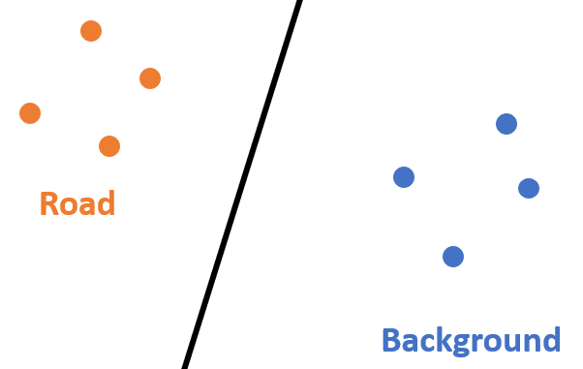  其主要思想在于利用VGG16 (Karen Simonyan, 2014)模型的前五层作为编码器拟合度量函数，通过这个编码器将支持集（Support Set）中的样本映射到一个度量空间中。再通过少量几个支持集样本计算得到这几个样本点在在度量空间中的原型中心。而后计算待预测样本的度量空间映射，并利用欧氏平方距离或者余弦距离来计算待预测样本图片中每个像素的分类。 (Jiang Lu, 2020)  Figure 1  - 以微调（Fine Tune）为核心思想的小样本学习  预训练+微调（Pre-training + fine-tuning）作为当下最为流行且受欢迎的迁移学习（transfer learning）方案，方法简单直接，且非常适合适配特定应用场景，较为著名的应用如自然语言处理方面的BERT (Jacob Devlin, 2019)以及图像风格方面的VGG (Karen Simonyan, 2014)。  同时，由于Fine Tune的对象可以是整个网络，也可以是网络的一部分，此外还可以动态调整学习率等参数。因此各种不同的Fine Tune方法层出不穷。如SpotTune (Yunhui Guo, 2018)更是使用了增强学习的方法。  - 风格迁移  Leon A et al.等人利用卷积神经网络 (Leon A. Gatys, 2016)在风格迁移方面进行了创新。其核心思想在于同时使用Content Loss以及Style Loss对合成图进行迭代式的梯度下降优化，从而实现人工合成图像。  后续的工作如Dae Young Park et al.在前者基础上极大优化了时间开销，取缔了迭代式的生成方法，模型的生成图像质量有一定程度提升。  - 技术路线和实施方案  - 以原型网络作为核心模块的道路提取网络  - 利用原型网络进行道路提取  按照小样本学习的标准问题表述，使用小样本模型时的时候需要将图片分为Support Set以及Query Set，并且以此作为一个task来进行训练。 (Jiang Lu, 2020)  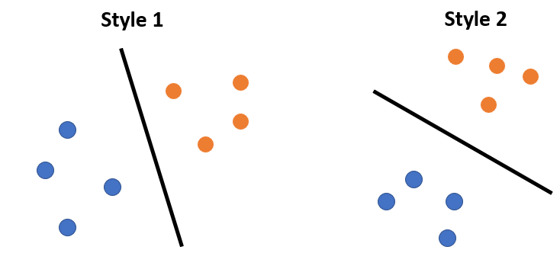  针对本文二分类任务，由于实质上不要求增加新的类别，因此典型的小样本分类问题就变成了如下图所示的分类边界可变的分类问题：  Figure 2  为使得VGG模型在编码过程中可以可靠得将不同像素点有一定区分度地分到不同的度量空间坐标上，在组成task之前进行分类配对是十分必要的。本文计划使用VAE或者少量标签配合SVM的方式实现图片的预分类。  - 原型网络输出融合RGB形成4通道输入  从目前小样本学习的精度来说，直接应用相关模型将难以实现跨域检测能力的大幅提升，同时前期实验也表明单独应用原型网络，其在验证集上的mIoU仅有约0.42，大幅度低于原始Unet所能达到的约0.55的mIoU。  因此，在维持高精度的同时，为了增强位置地区的检测精度，可以参考RGB-D模型，例如FuseNet (Caner Hazirbas, 2017)的思想，把原型网络的输出作为额外的输入通道融合进原本的RGB三通道图像中。通过融合的方式，可以避免单独使用原型网络时精度较低的情况。  - 以原型网络为基础的道路提取的实施方案  - 数据集  数据集选择DeepGlobe数据集作为已标注数据，崇州与乌镇数据集作为跨地区的未标注数据集。  - 模型选择  模型选择Kaixin Wang et al.提出的PANet作为基础模型，FuseNet作为通道融合模型。其他用于基准测试的模型还有DeepLab v3+, ResNet, Unet以及SegNet。  - 试验方案  以下训练均使用实时的随机数据增强，测试结果取多次验证平均值  - 以随机分组形成task对PANet进行跨地区基准测试（已完成）  - 对其他参考模型进行跨地区测试  - 使用VAE或其他无监督聚类方法以及SVM进行图像预分类  - 使用预分类后结果生成task再对PANet进行跨地区测试  - 使用FuseNet融合PANet进行跨地区测试  - 改进FuseNet模型提高对PANet输出结果的适配度  - 结合风格迁移与模型微调实现跨地区检测精度提升  - 利用未标注图像增强已标注数据集  针对本文所需要解决的问题，现实情况是研究人员通常有较多的未标注数据。因此，利用大量未标注数据来增强已标注数据，使得网络可以一定程度上接受来自未标注数据的纹理、色彩信息，是增强网络跨地区检测能力的一种重要的思路。  针对此思路，根据目前相关领域研究进展，较为合适的增强方法是使用Dae Young Park et al.所提出的网络模型 (Dae Young Park, 2019)，以已标注数据作为模板，以未标注的不同地区的数据作为风格来生成额外的具有已标注数据道路结构和未标注的不同地区的纹理风格的伪跨地区图像。透过不同的模板和风格的配对方式，就可以实现用少量样本生成大量伪数据，而在大量数据上训练这正是一般模型所擅长的训练模式。  - 已标注数据与未标注数据的分类与配对  在初期实验中我们已经注意到模板图（Content Image）和风格图（Style Image）的配对会直接导致最后的生成结果是否足够逼真，是否适合用于网络训练。因此进行的正确的配对是生成可靠图像的关键。  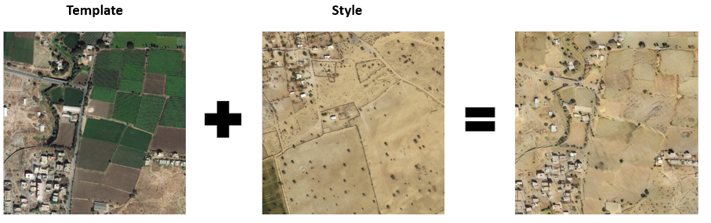  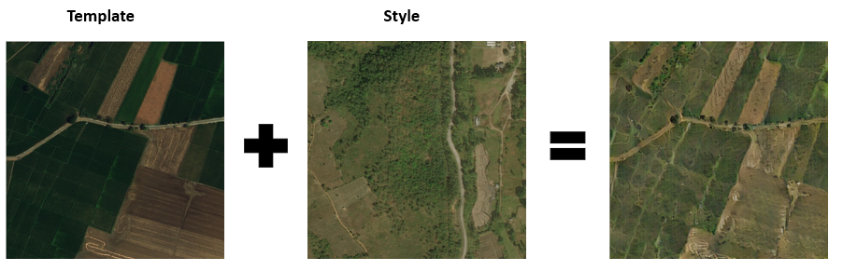  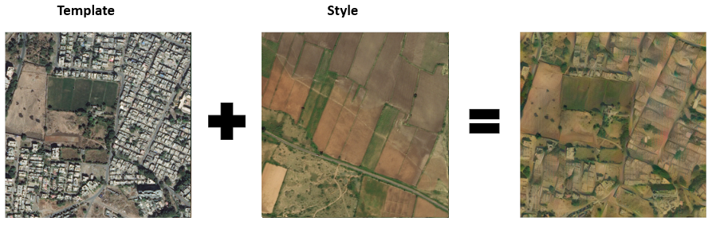  如下是一些遥感图像风格迁移的例子：  Figure 3  Figure 5  Figure 4  从上述例子不难发现，在以有高密度建筑物的城区为模板图以几乎没有建筑物的农田为风格图进行风格迁移时，生成图像并不符合常识。因此需要避免这种情况。  此外，在模型改进方面，可以利用道路标签对模板图进行调整，使得生成图片注重还原模板图的结构特征，然后再使得风格上贴近风格图。  - 生成图片直接参与训练和生成图片参与微调  根据Xu Zheng et al.在STaDA: Style Transfer as Data Augmentation以及Philip T. Jackson et al.在Style Augmentation: Data Augmentation via Style Randomization中所做的工作可以大致预测风格迁移作为一种数据增强方法直接扩充原有训练集可以获得一定幅度的在验证集上的mIoU提升。而由于这两项研究并未涉及本文所研究的跨地区验证mIoU的情形以及分类配对问题，因此，最终结果有待实验验证。  同时本文还希望探讨生成图片究竟是适用于直接加入训练集进行训练还是作为模型微调时的数据集来训练。  直接加入数据集时，由于生成数据和真实数据混杂，可能导致网络模型的mIoU降低。而在作为模型微调数据的时候，可以使用更小的学习率以及其他方法来单独对待在生成数据上的训练。  - 利用风格迁移扩增数据集的实施方案  - 数据集  使用随机配对方式以DeepGlobe的6226个数据点中的85%为训练集以及Content Image，剩余5%作为验证集，10%作为验证集,以崇州和乌镇随机裁剪出的各50张图像作为Style Image再用Dae Young Park et al.提出的模型人工合成额外的1000个生成数据，标签直接复用Content Image的标签，由此组成数据组A。再在崇州和乌镇上随机裁剪出共500张图像作为跨地区验证集。  使用人工筛选的方法进一步提高合成的1000张生成数据的质量，视为数据组B。  使用无监督方法，例如VAE，或者SVM进行自动聚类并按照一定规则配对生成1000个额外数据点，视为数据组C。  - 模型选择  模型选择方面，由Dae Young Park et al.所提出的Arbitrary Style Transfer with Style-Attentional Networks展现出了较强的实用性和易用性，故本文计划使用此模型作为基础进行一定程度的改进。  - 试验方案  以下训练均使用实时的随机数据增强，测试结果取多次验证平均值  - 在DeepGlobe上使用ResNet，Unet，DeepLab v3+训练，然后比较在500张崇州与乌镇数据集上进行分割任务并得到mIoU值和在DeepGlobe本身验证集上地mIoU值。（与原型网络的基准测试试验方案一致）  - 使用DeepGlobe数据集加上A, B或者C数据集来再次训练上述网络，观察mIoU下降幅度是否降低。  - 若上述方法能够带来跨地区验证时的精度提升，则改进风格迁移算法的Content Loss损失函数，提高对道路形状的保留程度，增强生成数据的真实性。
论文特色和创新点 | 本文特色在于以实际应用为最终目的，探讨了如何在低人工成本和小样本的情况下提高网络跨地区检测时的精度。本文所提出的解决方案可以有效提高深度学习模型在不同国家地区的适配速度并且有效降低适配成本，因此具有重要的实际意义。  在模型改进上，本文创新性的以小样本学习中的原型网络为基础，利用动态的逐像素分类机制来实现道路提取，并利用RGB-D通道融合的思想实现网络的跨地区道路提取和高精度提取两种特性的统一。  在数据增强上，风格迁移进行数据增强的相关文献较少的主要原因在于现有风格迁移网络难以真正理解语义信息，因此在一般的分类与分割任务中进行额外数据点的人工合成通常难以得到令人满意的结果。  而本文创新之处在于风格迁移对于纹理、色彩的迁移符合大部分卫星图像的特征——即具有明显语义的结构特征较弱而纹理和色彩特征强，而目前风格迁移网络最擅长的方面也正是色彩，纹理的迁移。因此，目前已有的风格迁移模型在遥感图像的增强上有较高的应用价值和适配度。同时，初步的定性实验也证明，在卫星图像上进行风格迁移所得到的生成图像可信度，拟真度较高，适合用于数据增强。
导师 审查 意见 | 签名：  日期： 年 月 日

引用
Andrew G. Howard, M. Z. (2017, 4 17). MobileNets: Efficient Convolutional Neural Networks for Mobile Vision Applications. Retrieved from arxiv: https://arxiv.org/abs/1704.04861
Caner Hazirbas, L. M. (2017, 3 17). FuseNet: Incorporating Depth into Semantic Segmentation via Fusion-Based CNN Architecture. Asian Conference on Computer Vision (pp. 213-228). Springer.
Ilke Demir, K. K. (2018, 5 17). DeepGlobe 2018: A Challenge to Parse the Earth through Satellite Images. Retrieved from arxiv: https://arxiv.org/abs/1805.06561
Jacob DevlinChang, Kenton Lee, Kristina ToutanovaMing-Wei. (2019年5月24日). BERT: Pre-training of Deep Bidirectional Transformers for Language Understanding. 检索来源: arxiv: https://arxiv.org/abs/1810.04805
Jake Snell, K. S. (2017, 6 19). Prototypical Networks for Few-shot Learning. Retrieved from arxiv: https://arxiv.org/abs/1703.05175
Jia Deng, W. D.-J.-F. (2009). ImageNet: A large-scale hierarchical image database. 2009 IEEE Conference on Computer Vision and Pattern Recognition (pp. 248-255). IEEE Xplore.
Jia Deng, W. D.-J.-F. (2009). ImageNet: A large-scale hierarchical image database. 2009 IEEE Conference on Computer Vision and Pattern Recognition (pp. 248-255). IEEE Xplore.
Jiang Lu, P. G. (2020, 9 12). Learning from Very Few Samples: A Survey. Retrieved from arxiv: https://arxiv.org/abs/2009.02653
Jinlu Liu, Y. Q. (2020, 5 9). Prototype Refinement Network for Few-shot Segmentation. Retrieved from arxiv: https://arxiv.org/abs/2002.03579
Joseph Redmon, S. D. (2016, 5 19). You Only Look Once: Unified, Real-Time Object Detection. Retrieved from arxiv: https://arxiv.org/abs/1506.02640
Kaiming He, X. Z. (2015, 12 10). Deep Residual Learning for Image Recognition. Retrieved from arxiv: https://arxiv.org/abs/1512.03385
Kaiwen Duan, S. B. (2019, 4 19). CenterNet: Keypoint Triplets for Object Detection. Retrieved from arxiv: https://arxiv.org/abs/1904.08189
Kaixin Wang, J. H. (2020, 2 7). PANet: Few-shot Image Semantic Segmentation with Prototype Alignment. Retrieved from arxiv: https://arxiv.org/abs/1908.06391
Karen Simonyan, A. Z. (2014, 4 10). Very Deep Convolutional Networks for Large-Scale Image Recognition. Retrieved from arxiv: https://arxiv.org/abs/1409.1556
Leon A. Gatys, A. S. (2016). Image Style Transfer Using Convolutional Neural Networks. Proceedings of the IEEE Conference on Computer Vision and Pattern Recognition (CVPR) (pp. 2414-2423). Computer Vision Foundation.
Liang-Chieh Chen, Y. Z. (2018, 8 22). Encoder-Decoder with Atrous Separable Convolution for Semantic Image Segmentation. Retrieved from arxiv: https://arxiv.org/abs/1802.02611
Olaf Ronneberger, P. F. (2015, 5 18). U-Net: Convolutional Networks for Biomedical Image Segmentation. Retrieved from arxiv: https://arxiv.org/abs/1505.04597
Ross Girshick, J. D. (2014, 11 11). Rich feature hierarchies for accurate object detection and semantic segmentation. Retrieved from arxiv: https://arxiv.org/abs/1311.2524
Shaoqing Ren, K. H. (2015, 6 4). Faster R-CNN: Towards Real-Time Object Detection with Region Proposal Networks. Retrieved from arxiv: https://arxiv.org/abs/1506.01497
Tsung-Yi Lin, M. M. (2015, 2 21). Microsoft COCO: Common Objects in Context. Retrieved from arxiv: https://arxiv.org/abs/1405.0312
Tsung-Yi Lin, M. M. (2015, 2 21). Microsoft COCO: Common Objects in Context. Retrieved from arxiv: https://arxiv.org/abs/1405.0312
Wei Liu, D. A.-Y. (2016, 12 29). SSD: Single Shot MultiBox Detector. Retrieved from arxiv: https://arxiv.org/abs/1512.02325
Yinan Zhao, B. P. (2020, 4 6). Objectness-Aware One-shot Semantic Segmentation. Retrieved from arxiv: https://arxiv.org/abs/2004.02945
Yunhui Guo, H. S. (2018, 11 21). SpotTune: Transfer Learning through Adaptive Fine-tuning. Retrieved from arxiv: https://arxiv.org/abs/1811.08737

